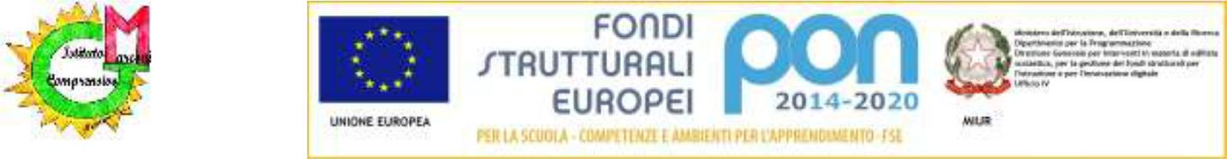

**I S T I T U T O C O M P R E N S I V O “ *G .*** ***M A R C O N I ”***

Via Guglielmo Marconi, 1 - 41013 Castelfranco Emilia - MO

**Tel 059 926254 - fax 059 926148**

**e-mail: moic825001@istruzione.it** – **sito web:** [**www.scuolemarconi.it**](http://www.scuolemarconi.it)

|  |  |  |  |
| --- | --- | --- | --- |
| **Quadro comune europeo di riferimento per la conoscenza delle lingue Lingua italiana come L2** | | | |
| **LIVELLO A1 ELEMENTARE**  Comprendere e utilizzare espressioni familiare e di uso quotidiano e formule molto comuni per soddisfate bisogni di tipo concreto. Saper presentare se stesso e gli altri, fare domande di dati personali e dialogare in modo semplice, purché l’interlocutore parli lentamente e chiaramente e sia disposto a collaborare.  Correttezza formale: strutture grammaticali semplici, fonologia, ortografia, repertorio lessicale ristretto | | | |
| Comprensione orale  Comprendere semplici istruzioni e indicazioni (compiti di realtà);  cogliere le informazioni principali in messaggi elementari e in brevi comunicazioni. | Comprensione scritta  Comprendere parole e un lessico di uso molto frequente/familiare. | Produzione orale  Fare domande semplici;  fornire risposte in base ai bisogni immediati o ad argomenti familiari;  descrivere in modo elementare,anche con singole parole, se stesso/la famiglia/ l’ambiente scolastico;  usare semplici espressioni di saluto/commiato;  esprimere consenso o disaccordo con altri in modo elementare. | Produzione scritta  Scrivere parole;  realizzare disegni o produzioni grafico-pittoriche per esprimere bisogni, preferenze (linguaggio espressivo e creativo). |
| Funzioni comunicative  Salutare e accomiatarsi;  informare sul proprio stato di salute e sui bisogni primari (igiene personale);  presentarsi;  esprimere una richiesta (vorrei…posso…);  esprimere alcuni gusti/preferenze personali (mi piace…non mi piace…). | Lessico  Introduzione all’alfabeto (prima conoscenza delle lettere e dei relativi suoni);  parole del corpo (il sé e l’altro, esperienze sensoriali e percettive, attività di movimento);  saluti;  numeri;  parole che indicano oggetti e azioni (attività pratiche, i giochi, la natura, attività di movimento);  la giornata, i giorni e la settimana (prima conoscenza);  parole del cibo. |  |  |